Híres Marfan-szindrómások

Ekhnaton fáraó

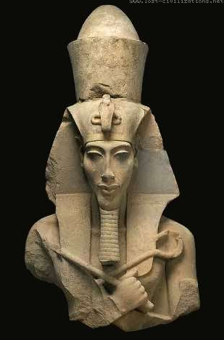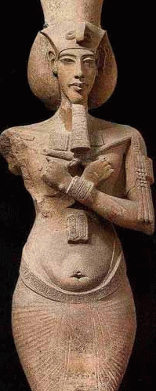

A ránk maradt portrék alapján láthatjuk, hogy az ókori egyiptomi fáraó egyedülállóan új módon ábrázoltatta magát: rövid felsőtest, hosszú fej, nyak, karok, kéz és lábfejek, kiemelkedő kulcscsontok, kissé kidomborodó has, vaskos combok és szegényes izomtónus.

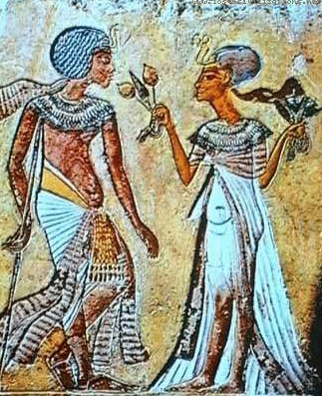

Ez a szokatlan ábrázolás arra késztette a kutatókat, hogy utánajárjanak, vajon orvosilag mi állhat ennek hátterében.
Dr.G.E.Smith feltételezése szerint egyfajta endokrin zavar, a Fröhlich-szindróma okozhat ilyen testalkatot. Férfiakban a fennálló hormonális egyensúlyzavar akadályozza a szexuális érést, elhízáshoz és hímnősséghez vezet, ezen kívül érzelmi labilitás, erőteljes szellemi visszamaradottság, és impotencia jellemzi ezt a kórképet.
De a jelek egy része nem illeszkedik a diagnózisához: Ekhnaton nem tűnik impotensnek, mivel köztudott, hogy hat gyermekük volt feleségével, Nofretitivel.

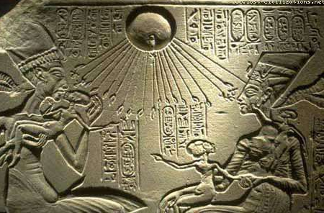

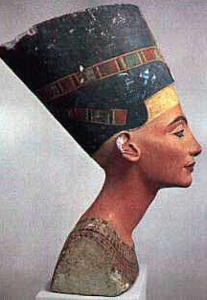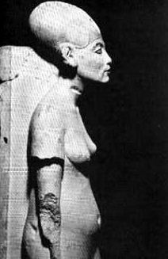

Továbbá a Fröhlich-szindróma nem mutat öröklődési hajlamot; trauma vagy veleszületett rendellenesség vezethet kialakulásához.
Ekhnaton volt a családjában az egyetlen akit ez a betegség súlytott? Vagy a teljes királyi családot hasonló eltérésekkel ábrázolták?
A történészek ezt a fajta ábrázolást a király előtti hódolatként értelmezik. Viszont, míg az emberalak láthatóan szürreális arányokkal rendelkezik, addig az állatok és a háttérjelenetek meglepő realizmussal ábrázolódnak Amarna művészetében.
A család többi tagján is láthatóak hasonló deformitások, ami öröklődő rendellenesség mellett szól.

Ez a bizonyos öröklődő rendellenesség ami a legjobban egyezik az ábrázolt eltérésekkel, nem más mint a Marfan-szindróma. Ekhnaton majdnem az összes génmutáció kifejeződésének jeleit mutatja.
Ezeket egy autoszómális domináns gén okozza, ami felülírja a többi genetikai tényezőt, kialakítva a fent leírt testi elváltozásokat. A családtagok közti házasságok felerősítették ezeket a génmutációkat, ami végül a látható testi jelekhez, törékenységhez és korai halálhoz vezettek a királyi családban a késői 18.dinasztiában. (A mai életkilátások orvosi beavatkozás nélkül átlag 32 év).

Gyenge látás, hidegre való érzékenység gyakori a Marfanosok között, ami talán magyarázatot nyújthat arra nézve, hogy Ekhnaton miért vonzódott annyira a Naphoz, vagyis Aton istenhez (nevében is benne van: EkhnATON –a ford.).

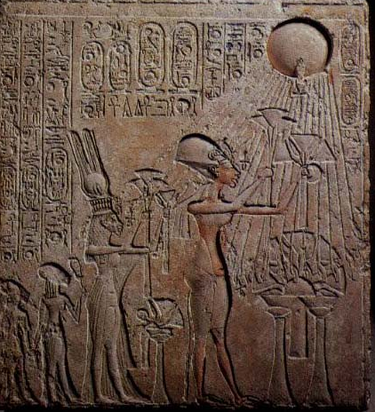

Eltérően más genetikai betegségektől, a Marfan-szindróma nem befolyásolja az intelligenciát. Épp ellenkezőleg, ezen emberek között gyakori a kiemelkedő intelligencia és a karizmatikus személyiség. Abraham Lincoln, Rachmanyinov, Paganini és Mária skót királynő is a vélhetően Marfan-szindrómások közé tartozik.

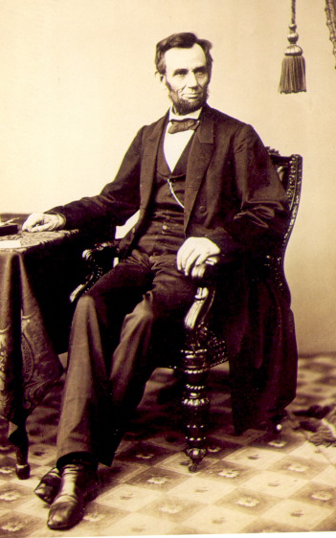

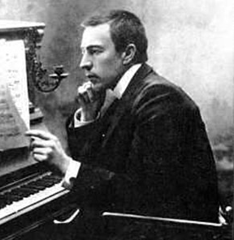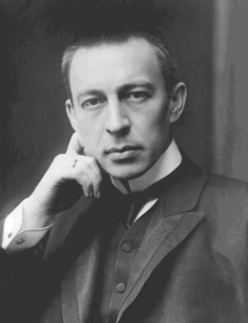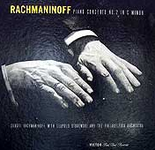

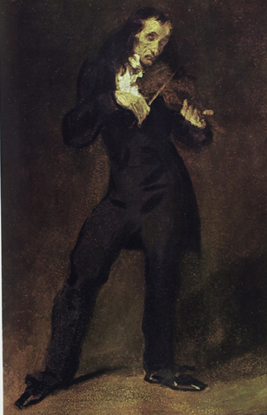

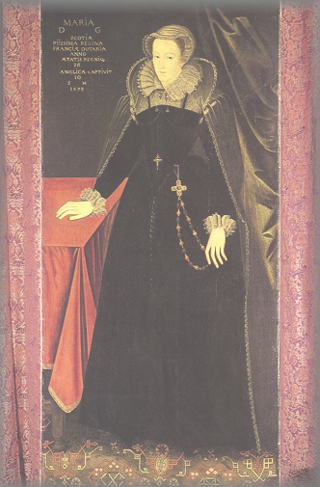

Forrás: Biblical Archaeologist, 59:2 (1996), pages 127-128,
Alwyn Burridge, Brantford, Ontario

Fordította: Elekes Zsuzsanna
Semmelweis Egyetem ÁOK V. évfolyam
2008.okt.10.

